Волейбол. Тренер: Высоких Борис Александрович

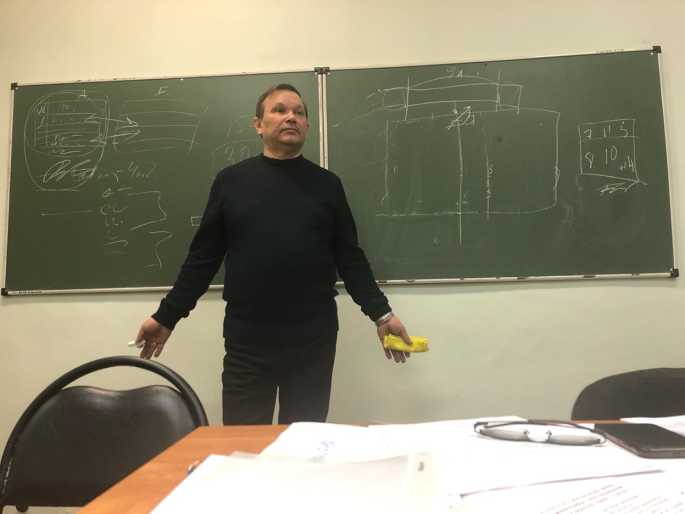Стаж работы тренера-преподавателя более 40 лет, Заслуженный работник ФК и спорта РФ, звание "Судья РК”. Руководил федерацией волейбола г.Архангельска и Архангельской обл Многократный Чемпион г. Архангельска, неоднократный Чемпион Архангельской области.

Ученик Высоких Б.А., Алексей Чанчиков, в составе сборной России неоднократный призер Чемпионата мира и Европы в своих возрастных группах. За период работы тренером подготовил учеников которые в дальнейшем выполнили 2 МС, 9 КМС и большое количество перворазрядников.

Женская сборная.

2 место. Фестиваль спорта среди медицинских ВУЗов (2017 год)

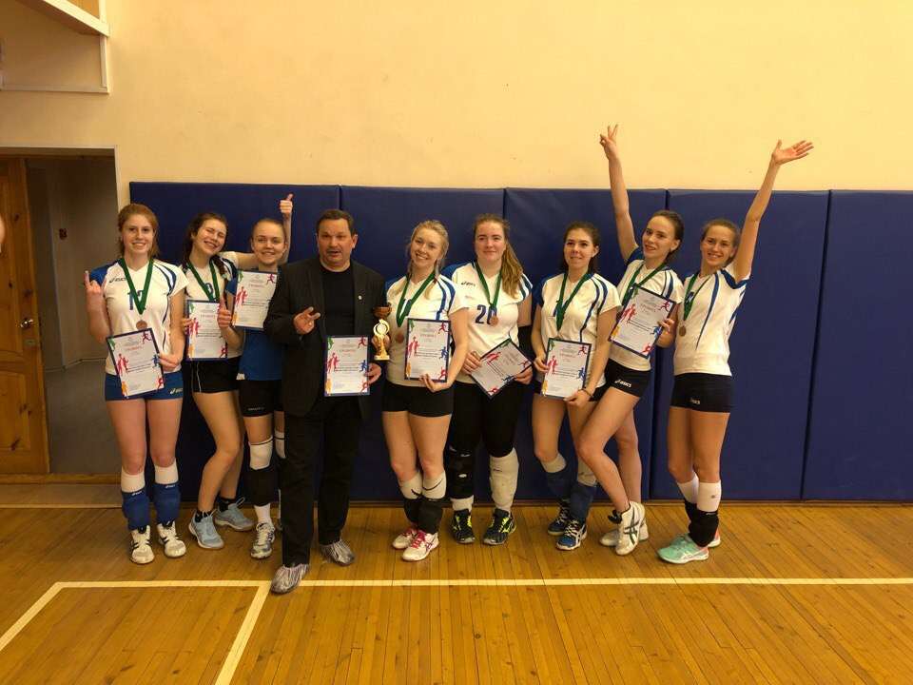

Мужская сборная.

1 место. Фестиваль спорта среди медицинских ВУЗов (2018 г)

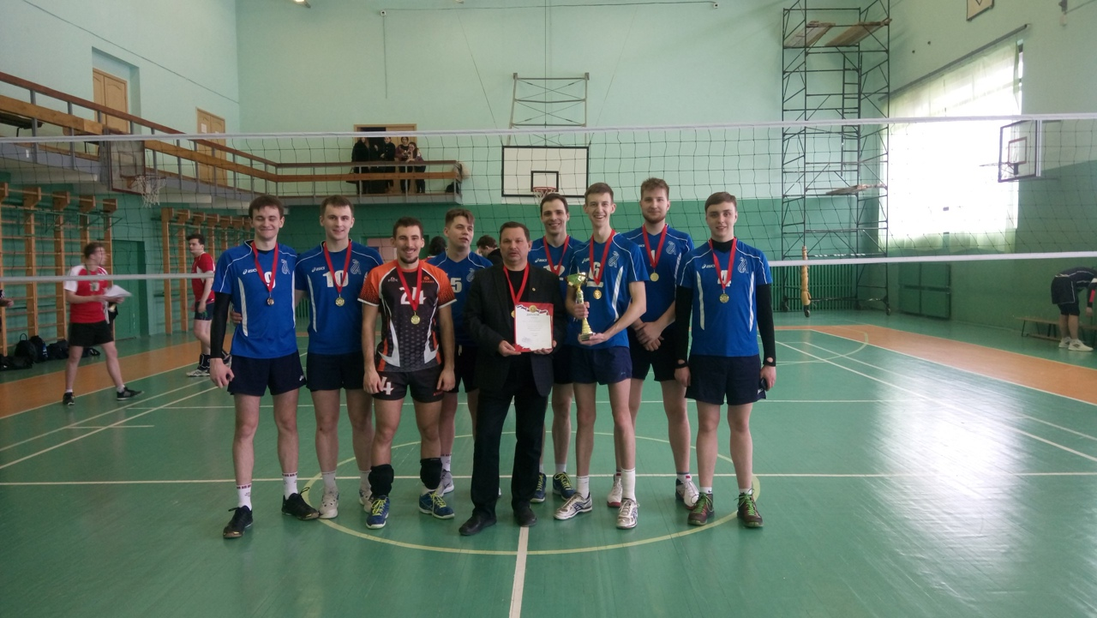

2 место. Чемпионат Архангельской области (2020г.)

